**Водные клещи**

Водные клещи (Hydracarina) относятся к классу паукообразных (Arachnoidea), к отряду клещей (Acarina) и образуют хорошо отграниченную группу, со сходным образом жизни.

Эти животные отличаются широким распространением и населяют разнообразные водоемы. На экскурсиях они попадаются очень часто, невольно привлекая внимание своей яркой окраской, которая свойственна многим видам. Встречаются они и в больших водоемах (Hydrochoreutes) и в самых мелких. Чаще всего их можно найти в прудах, густо заросших растительностью (Limnesia, Frontipoda, Limnochares). Встречаются они даже в небольших канавах, наполненных водой ямах, в лужах и т. п., особенно весною (Acercus torris О. F. Mull., Hydrachna globosa, Hydryphantes). Даже зимой, при лове через прорубь, водные клещи вылавливаются в большом количестве (Limnochares aquatica L.).

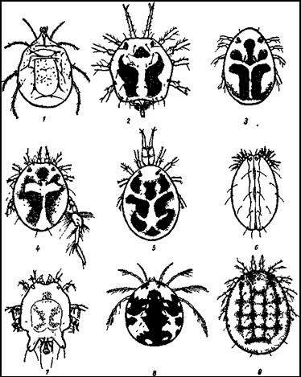

Водные клещи, гидракарины. Сильно увел. 1 — Limnochares aquatica ярко красного цвета, ведет придонный образ жизни, ползая по водным растениям, плавать не может; 2 — Hydrochoreutes ungulatus самец —желтоватого цвета с просвечивающей темной печенью, имеет очень длинные плавательные ноги, на рисунке не показанные, обитатель больших водоемов — озер, прудов; 3— Piona nodata — красно-коричневой окраски, встречается в больших водоемах; 4 — Acercus torris самец — желто-коричневого цвета, на ногах у самцов особые утолщения, играющие роль при копуляции, встречается в мелких лужах; 5— Limnesia undulata самка — желтого, изредка красного цвета с просвечивающей черной печенью, обитатель мелких вод; 6 — Frontipoda musculus самка — зеленого, реже желтого или красноватого цвета, с короткими плавательными ногами, сидящими пучком около рта, обитает в сильно заросших водоемах; 7 — Arrhenurus neumani — красного, редко зеленого цвета с характерным для самцов этого рода задним придатком тела; 8 – Hydrarachna geographica – ярко красного цвета с черными пятнами, имеет короткие плавательные ножки, встречается в прудах и лужах, особенно весной (длина 8 мм — «королева» гидракарин); 9 — Hydryphantes ruber самка — ярко красного цвета, встречается в мелких водоемах, канавах, лужах, преимущественно весною.

Внешний вид. Клещи обладают мешковидным нечленистым, более или менее округлым телом и снабжены четырьмя парами шестичленистых ножек, которые обыкновенно заканчиваются двумя коготками.

Ротовые органы вытянуты в «клювик», приспособленный для сосания.

Окраска водных клещей замечательна и в особенности привлекает внимание наблюдателей; она поражает своей яркостью и разнообразием. Преобладает красный цвет, который необыкновенно рельефно выделяет животных на фоне темного дна я зеленых растений (Umnochares, Hydryphantes, Hydrarachna Arrhenurus и др.). Встречаются цвета: сине-зеленый, оранжевый, желтый, коричневый и др. Часто бывает, что один и тот же вид сильно варьирует в окраске. Так, Limnesla undulata бывает и желтого и красного цвета. Frontlpoda musculus чаще зеленого, но бывает желтого и красного цвета. Arrhenurus neumani красного цвета, но встречается и зеленого и пр. Какие пестрые тона можно наблюдать у некоторых видов, показывает пример «королевы» водных клещей — географического клеща (Hydrarachna geographica), у которого на ярко-красном фоне разбросаны причудливые черные пятна. В большинстве случаев узоры на теле клещей зависят or того, что через их кожу просвечивают темные доли печени и чрезвычайно разнообразно окрашенная выделительная железа.

При столь заметной наружности можно было бы ожидать, что водные клещи будут в массе истребляться другими животными. Однако этого не наблюдается, и, например, в желудках рыб их находят весьма редко. Замечено даже, что рыба, схватив водного клеща, не глотает его, а выплевывает. Не трогают их и другие водные хищники из мира насекомых. Это явление объясняется, по-видимому, тем, что водные клещи выделяют из своих кожных желез ядовитую или неприятную на вкус жидкость, которая и отпугивает врагов. При таких условиях яркая окраска не. только не вредит клещам, но может быть даже полезна для них, играя роль цветового сигнала, который избавляет их от опасности нападения. Подобная «предупреждающая окраска» известна у ряда животных (например, божьи коровки). Возможно, что и здесь мы имеем что-либо подобное.

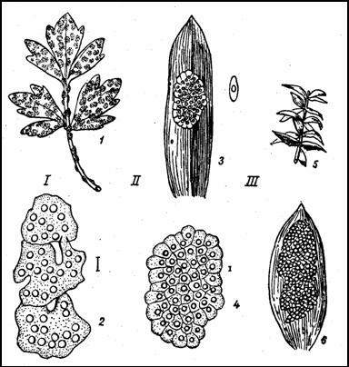

Кладки водных клещей. (По И. И. Соколову.)

I — яйца Piona carnea: 1 — много кладок на листе лютика в ест. вел.; 2 — три кладки в увел. виде; II — яйца Hydryphantes; 3 — кладка в увел. виде; 4 — та же кладка при большом увел.; III — кладка Linnochares aquatica: 5 — в ест. вел. на листе элодеи; 6 — то же увел.

Движения водных клещей сводятся к плаванию и ползанию. Большинство видов плавает очень неплохо. Их движения в воде легко наблюдать на экскурсии; если пустить такого клеща в баночку с водой, он начинает стремительно и суетливо сновать по разным направлениям, перебирая ножками, которые покрыты пучками или рядами длинных щетинок и действуют наподобие весел. Есть виды, которые не плавают, но ползают по водным растениям и держатся исключительно придонного образа жизни (Limnochares).

По способу питания все, или почти все, клещи — хищники. Они нападают на различных мелких животных, преимущественно на циклопов и дафний. Схватив добычу, клещ вонзает в нее свои челюсти и постепенно высасывает жертву.

Дыхание у водных клещей происходит непосредственно через кожу.

Явления размножения и развития у клещей интересны в том отношении, что на экскурсии довольно часто приходится встречать их личинок в качестве паразитов различных водных насекомых. Так, у водомерок (Gerris) можно постоянно наблюдать на теле красные пятна, резко заметные при темном цвете насекомого: это не что иное как скопление личинок водного клеща (Limnochares aquatica). Другие личинки выбирают себе в качестве хозяина водяных скорпионов, жуков-плавунцов (Hydrarachna) и даже животных, обитающих вне воды (стрекоз, двукрылых — Arrhenurus и др.).

Общий ход развития водных клещей довольно сложен. Зрелые самки откладывают яйца на подводные части растений, камни, сваи и тому подобные предметы. Обычно яйца откладываются кучками, очень редко — вбуравливаются поодиночке в ткань растения. Чаще всего яйца окрашены в красный или желто-красный цвет и поэтому бросаются в глаза, несмотря на свои незначительные размеры, тем более, что самки чаще всего откладывают яйца по соседству друг от друга, так что скопления яиц могут быть весьма значительны (Fiona carnea и др.).

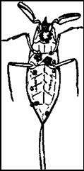

Куколки клеща Hydrarachna sp. на водяном скорпионе. Немн. увел.

Вылупляющиеся из яиц личинки — шестиногие и имеют более удлиненную форму тела, чем родители. Вначале они ведут в течение некоторого времени свободный образ жизни. При этом часто держатся на поверхности водоемов, иногда в таком множестве, что покрывают воду наподобие красного порошка.

После отыскания хозяина личинки прикрепляются к нему и начинают вести паразитический» образ жизни, к концу которого закукливаются (рис. 202). Из куколки выходит нимфа, которая походит на взрослого клеща и ведет уже свободный образ жизни, охотясь за мелкими животными. Нимфа вторично окукливается, и из куколки выходит на этот раз взрослый клещ.

**Список литературы**

Б.Е.Райков, М.Н.Римский-Корсаков. Зоологические экскурсии. 1956.